# La tragedia de Los Corales

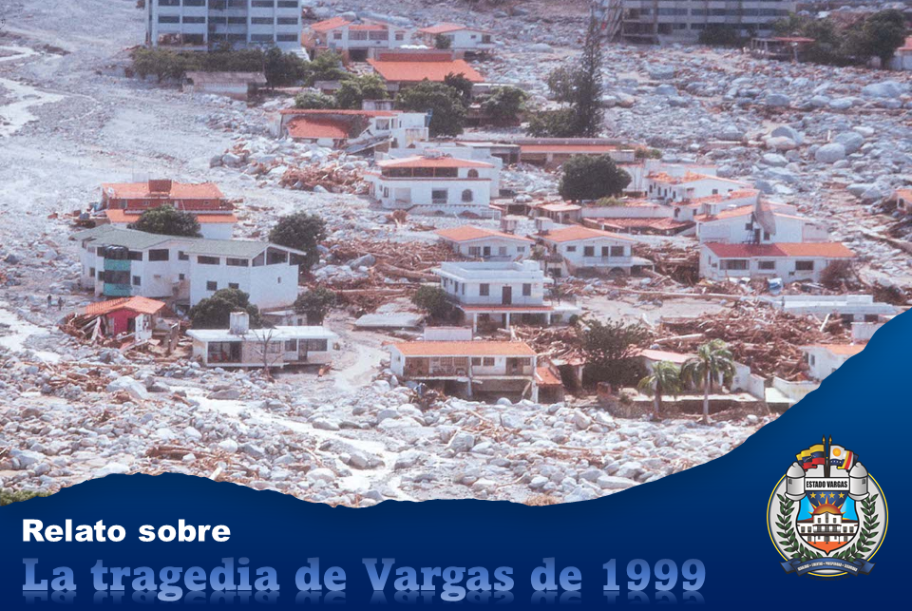

Antes de comenzar este relato, es necesario ubicarnos en el tiempo y en el espacio. Nos encontramos en la Facultad de Ingeniería de la Universidad Central de Venezuela, son tiempos decembrinos del año 1999.

En el Departamento de Investigación de Operaciones y Computación, que es en donde trabajo como preparador de programación, somos algo consiente, en medio de tanta confusión, que el 14 de diciembre será nuestro último día en democracia, pues, al siguiente se celebrará un referéndum para poder hacer estragos con nuestra constitución y así tener carta blanca para poder exterminar legalmente nuestra ya agonizante democracia.

Por tal motivo, el martes, 14 de diciembre festejaremos a lo grande, botaremos la casa por la ventana, será una fecha icónica, con la cual se definirá un antes y un después, por lo que será nuestra fecha para la celebración de fin de año, fin de democracia, fin de prosperidad económica, fin de nuestra libertad.

## Miércoles 15 de diciembre de 1999

### Fin de una gran celebración

### 03:40 AM aproximadamente:

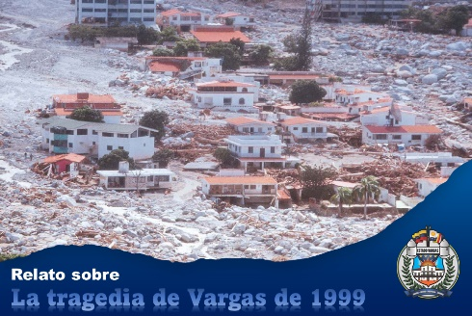Después de haber festejado hasta el cansancio con mis amigos y compañeros de la Universidad Central de Venezuela, mi alma máter, en Caracas, con motivo de la fiesta de fin de año del Departamento de Investigación de Operaciones y Computación, me dirigí a mi casa en Los Corales (Caraballeda, Estado Vargas) en mi Toyota Corolla año 87.

Comenzando la autopista Caracas - La Guaira, una neblina fuerte y espesa, envuelve casi por completo mi automóvil, dejándome poca visibilidad, por lo que tengo que conducir con extrema precaución.

Mi corazón empieza a latir un poco más rápido de lo normal.

### Silencio aterrador

### 03:50 AM aproximadamente:

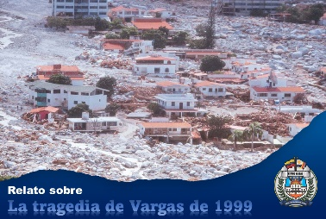Al culminar el recorrido por la autopista, puedo apreciar un ambiente húmedo y desolado, como queriendo romper a llover de un momento a otro. Un silencio total y aterrador reina por las vías que tránsito, me siento como único dueño de las calles, no veo casi ningún vehículo en circulación. A los minutos, ya comienzo a relajarme, siento que todo está despejado y bajo control.

### Ensayo de un deslave

### 04:00 AM aproximadamente:

Repentinamente comienza a llover con mucha fuerza a la altura de Camurí Chico, como si de un gigantesco balde de agua se tratara, observo con preocupación como el cerro a mi derecha comienza a ceder y a tapiar la vía. Puedo ver por mi retrovisor como más de dos vehículos comienzan a ser tragados por el fango, por lo que sin pensarlo mucho tomo el canal contrario, tocando corneta y haciendo cambio de luces desesperadamente, rogando a Dios que los vehículos que podrían aparecer en dirección opuesta no me impactaran.

Podía apreciar claramente como deslizan capas de tierra del montículo a mi derecha, que iban cubriendo la vía que hace unos pocos instantes acababa de pasar, y también como otros vehículos no tendrían la misma suerte que la mía de no quedar atrapados por el deslave.

Luego de atravesar el sector de Camurí Chico, observo que la vía del Palmar Este a Los Corales está convertida en una gran laguna. No dejo de acelerar en ningún momento para evitar que entrara agua por el tubo de escape de mi auto.

Nunca en mi vida me había costado tanto llegar a casa, pero ni por mi mente me pasaba que sería aún más difícil salir.

### Llegando sano y salvo

### 04:30 AM aproximadamente:

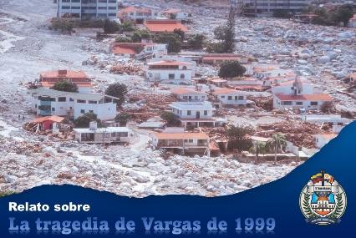Al fin logro bajarme de mi carro, pensé por un momento en besar el piso, pero no me pareció muy higiénico. Procuro entrar con el mayor silencio posible, casi que, en cuclillas, para evitar despertar a mis padres. Navego un poco por internet procurando enterarme de algo relacionado con lo acabado de vivir y así aprovecho de pasar el susto, y que susto, luego de unos minutos me acuesto sin imaginarme que sería esta la última vez que dormiría en mi cuarto.

### Las noticias

### 12:30 PM aproximadamente:

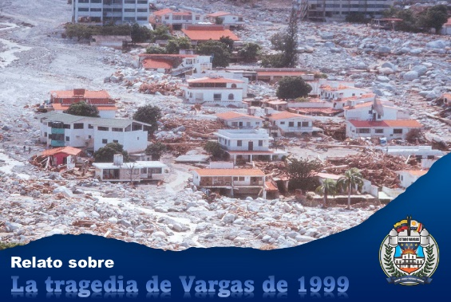Luego de lograr descansar unas siete horas, me levanto de mi cama con toda mi calma, olvidándome por completo de lo vivido hace unas pocas horas. Seguidamente me doy un buen baño y me preparo algo de comer, no sé si llamarlos desayuno o almuerzo. Finalmente, como todo venezolano, con fe en la moribunda democracia, voy a votar, para luego pasar lo que queda del día viendo el noticiero con información relacionada con el referéndum, en paralelo con la información referente a los deslaves que se estaban presentando en distintas partes de la Gran Caracas, y muy en especial en el estado Vargas, pero todos estos derrumbes para mí eran como muy lejanos, desgracia que, a mi juicio, otros tendrían que lidiar, ¿pero yo?, ni remotamente.

Muchos dirigentes del país, no solamente políticos, claman al gobierno por la suspensión del referéndum, para aplicar un plan de evacuación en los sectores de alto riesgo, pero la respuesta obtenida no fue otra que: ¡Si la naturaleza se opone, lucharemos contra ella, y haremos que nos obedezca!, y con esto queda claro que más importante es el referéndum, para poder hacer estragos con la constitución, que salvar vidas del pueblo venezolano.

### El sonido del río San Julián

### 10:30 PM aproximadamente:

El día pasó volando, me disponía hacer arreglos en mi horario de sueño, para evitar convertirme en un ser noctámbulo, pero al cerrar la puerta de la cocina de mi casa, me pareció escuchar el sonido de mi viejo y conocido río San Julián un poco fuera de lo común, acompañado de un peculiar olor, algo extraño y difícil de describir, pero aventurándome un poco diría que era algo así como una mezcla de grama, madera y tierra con un gran toque de agua. Algo despertó mi atención, pues no me parecía normal el comportamiento de mi muy cercano río, por lo que decidí cambiar de planes y salir a observarlo más de cerca.

Quedé totalmente impresionado al apreciar el caudal y la velocidad con que arrastraba todo tipo de objetos, verdaderamente impactante, tanto, que me regresé a la casa a notificarle a mi padre sobre el nuevo aspecto imponente y aterrador del río.

Si bien la velocidad y el nivel del río, a escasos metros, por no decir centímetros, para el desbordamiento, infundían cierto temor, la verdad es que me parecía un espectáculo único y digno de admirar, por lo que me quedé, junto a muchos de mis vecinos, que salieron de sus casas por razones similares a la mía.

Embebidos tanto yo, como mis vecinos en este fenómeno natural y único, se nos fueron como dos horas casi sin darnos cuenta, todos impresionados de como el río arrastraba piedras de tamaños descomunales, y árboles gigantescos. Árboles provenientes, muy seguramente de lo más alto del cerro Ávila, ya el deslave había comenzado, y mis vecinos y yo no nos habíamos enterado, … ¡que peligro!

Pensando aún, inocentemente, que todo esto no era más que un simple, permítanme expresarlo en criollo, palo de agua, que se estaba tomando atribuciones un poco fuera de lo normal, me atreví a pronunciar bromas como esta: - “Ese río del carrizo se va a desbordar y no vamos a morir todos”, pero como dije, eran sólo bromas, ni por un segundo pensé que realmente estábamos a escasos momentos de uno de los desastres naturales más grandes en la historia de nuestro país.

Como realmente no entendía lo que, de hecho, ya estaba ocurriendo, pues el deslave ya había comenzado, mi ignorancia me hacía pensar que en caso de un desbordamiento del río San Julián, lo más que podría ocurrir era que nuestras casas se llenaran de agua y listo, luego poner a secar todo, borrón y cuenta nueva.

### Sintonizando con la realidad

### 11:50 PM aproximadamente:

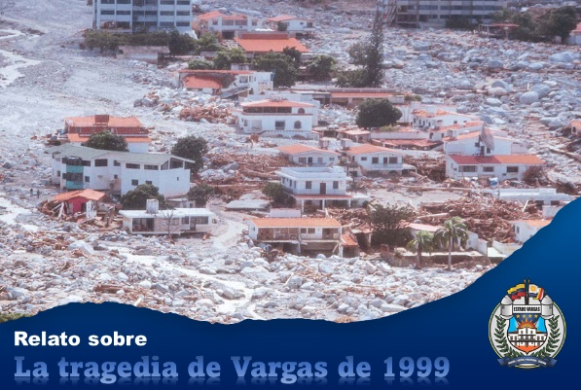Busco las llaves de mi auto, y enciendo la radio, para enterarme que tan grave es lo que está aconteciendo, y escucho horrorizado como un locutor de unas de las emisoras FM del litoral, narrando en vivo, que cierta zona del estado Vargas ha sido barrida por los fuertes deslaves, y que él, se acaba de salvar milagrosamente.

Sintonizo luego otras emisoras y escucho que todas están narrando sobre el estado de emergencia que está viviendo el estado Vargas. Pero por más noticias desastrosas sobre las zonas adyacentes a la mía, mi mente no podía imaginarse, pero ni por un segundo, que existía la posibilidad de que mi casa pudiese ser alcanzada por todos estos desastres.

Durante los 25 años que tenía viviendo en Los Corales, nunca me enteré de que mi casa, y las de mis vecinos, estaban fundadas sobre un lecho de río.

## Jueves 16 de diciembre de 1999

### A las puertas de la tragedia

### 12:15 AM aproximadamente:

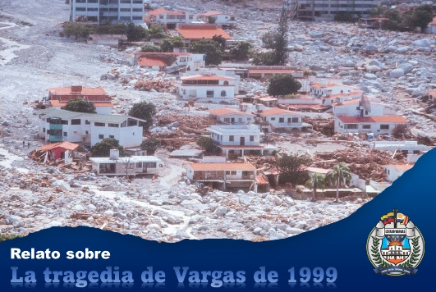Debido a que comenzó a llover, mientras observaba el río junto a algunos de mis vecinos, Reinaldo Remy, Natalio, Carlos Alberto y algunos otros, nos movilizamos a la casa de la madre de mi amigo Reinaldo, la señora Zaida, que se encontraba justo en frente de la mía.

Antes de continuar, considero necesario aclarar que antes solo llovía en la cabecera de la montaña, situación que se mantenía de forma prácticamente continua desde hace varios días, ahora ya llovía en todo Los Corales, y quizás en todo el estado Vargas, y desde entonces no paró de llover en muchas horas, me atrevería a afirmar que fueron entre 16 y 17 horas de una continua y fuerte lluvia.

Sin todavía poder imaginarlo, ya estábamos a escasos minutos de cambiar nuestros rostros de curiosidad y asombro, en rostros de pánico y terror.

### Más allá de mi imaginación

### 12:45 AM aproximadamente:

### La lluvia amaina un poco, por lo que aprovecho para encender un cigarrillo, mientras me paseaba conversando con total calma con mi vecino y gran amigo de infancia Carlos Alberto, algo hace que nuestra atención se centre hacia la entrada de su casa y la de otros vecinos, la familia Carrasco. Un segundo después, sin previo aviso, y sin pedir permiso, el río San Julián nos muestra su peor faceta, por lo menos la que yo le había visto hasta entonces, haciendo estallar con gran estruendo los estacionamientos y las entradas de las casas señaladas anteriormente.

### El río reclamaba un nuevo cauce, o, mejor dicho, su antiguo cauce, el cual le había sido arrebatado hace algunas décadas. En mi vida había visto un espectáculo tan aterrador, pues el río se hacia acompañar de piedras y árboles de todos los tamaños y colores, también de vehículos de todas las marcas y modelos, y muchas cosas más, pero créanme que en ese momento no estaba como para detallar a profundidad todo lo que el río arrastraba consigo, pues lo verdaderamente preocupante es que iba destruyendo todo lo que se le atravesara en el camino sin ningún tipo de compasión.

### Se me salió el cigarrillo de la boca, me quedé paralizado de la impresión, mi mente no era capaz de procesar con la debida rapidez todo lo que estaba sucediendo, me habré quedado inmóvil por unos treinta o cuarenta segundos, mi percepción del tiempo en esos instantes se encontraba presentando grandes fallas.

### A lo lejos y algo distante escuchaba los gritos de mi amigo Carlos Alberto, pero yo no era capaz de reaccionar, creo que me pedía que le abriera la pequeña puerta que formaba parte del portón del garaje de mi casa, de manera que, atravesando mi casa, pudiera llegar a la suya, pues nuestras casas se encontraban separadas por un muro de más o menos tres metros, ya que como les mencioné antes, la entrada normal a su casa se acababa de obstruir.

### Al cabo de cierto tiempo, que con toda franqueza me es imposible precisar, al fin reaccioné, y creo haber corrido primero en dirección contraria, o sin un rumbo lógico, hasta que logré entrar en razón, y me dirigí lo más rápido que pude a abrir la pequeña puerta del portón de mi casa, pero Carlos Alberto ya hacer mucho que lo había brincado y ya se encontraba en su casa socorriendo a su familia.

### Sin todavía comprender muy bien todo lo que esta ocurriendo, ingreso a mi casa golpeando todo lo que me encontraba a mi paso, buscando llamar la atención de toda mi familia, para levantar a mis padres Guillermo y Rosita y a mi hermano Ignacio de sus camas, gritando a todo pulmón: - ¡Despierten, despierten, ... suban todos al techo, el río se nos viene encima!

### Junta de vecinos improvisada

### 01:30 AM aproximadamente:

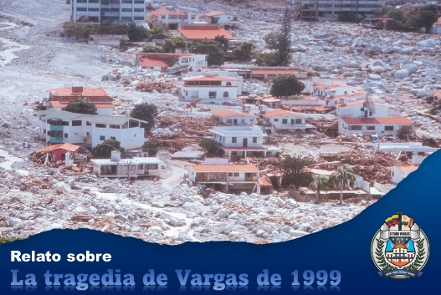Luego de recobrar la calma y la sensatez, me percato que tengo de visita como a veinte o treinta de mis vecinos, quizás más aún, también puedo evaluar con mucha pena y tristeza que la mayoría de sus casas se encuentran en gran parte destrozadas.

Mi casa se encuentra prácticamente intacta aún por bondad de Dios y de la geografía, pero esta suerte tiene fecha de caducidad, y su vencimiento se cumplirá en una pocas horas.

Al comprender mejor lo que podría estar ocurriendo realmente, fue cuando me acorde que tengo más familia en el estado Vargas a parte de mis padres y mi hermano Ignacio. Tengo a mi hermano César, su esposa Elia, y mis sobrinos María De Los Ángeles, Mónica Isabel y José Gabriel, viven en Caraballeda, relativamente cerca de mi casa, y no se de ellos, también tengo a mi hermano Abelardo, que es sacerdote y se encuentra en Maiquetía, no tengo idea de como estará eso por allá, espero este bien, también tengo a mi tío Néstor, su esposa Aura y sus hijos Aurinel y Néstor Javier, y a mi primo Nestico y su esposa Zenaida, junto a sus hijas Mariam y Brenda, que viven entre Caraballeda y Tanaguarena, tampoco tengo idea de cómo estarán.

Al acordarme al fin de mi familia es cuando decido sacar mi celular y procurar comunicarme con ellos, pero me fue imposible, las líneas se encontraban colapsadas. Intentaba una y otra vez, también mis padres y mi hermano, procuraban establecer comunicación con ellos, pero igualmente en vano.

Luego de tantos intentos y fracasos por comunicarme con mis otros familiares en el estado Vargas, opté por llamar a mi hermana Auxi y mi cuñado Wiston, quienes viven en Las Mercedes, en Caracas, por suerte, finalmente tuve éxito, y los puse al tanto de lo que estaba ocurriendo, por lo menos en Los Corales, y le pedí que buscara la manera de alertar al resto de nuestra familia.

### Continúan las visitas nocturnas

### 01:45 AM aproximadamente:

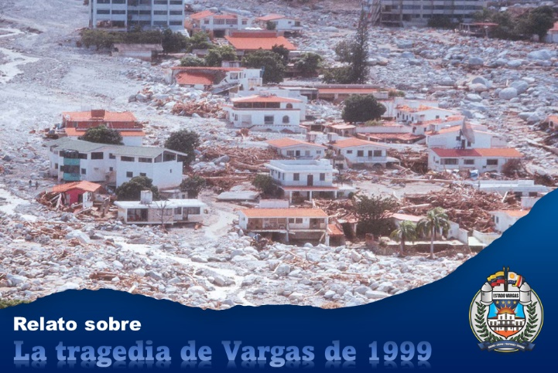A mi casa siguen llegando vecinos, entre ellos Reinaldo Medina, su esposa Reina, su sobrina Maite y otro sobrino más cuyo nombre no recuerdo. Afortunadamente la esposa de Reinaldo es doctora, la cual más adelante nos será de gran ayuda.

Me informa Reinaldo, que todos ellos se encontraban durmiendo plácidamente, cuando repentinamente su casa fue impactada por numerosos objetos de todos los tamaños, tipos y colores, entre ellos un automóvil último modelo que quedó aparcado en su sala.

La verdad es que se salvaron milagrosamente, ya que pudieron ser arrastrado por estos objetos, como lamentablemente les ocurrió a muchas familias de Los Corales.

El río San Julián insistía en reclamar su antiguo cauce, y desgraciadamente el lado Oeste de la casa de mi vecino Reinaldo Medina se encontraba en su camino.

### Dios nos envía a un sacerdote

### 01:50 PM aproximadamente:

De todas las casas que se encontraban alrededor de la mía, mi casa era la que se encontraba menos afectada por los destrozos ocasionados por el río San Julián, razón por la cual seguíamos recibiendo visitas de nuestros vecinos más cercanos, y no tan cercanos, como fue el caso del párroco de Los Corales, el padre Reinaldo Herrera.

Según me cuentan, por que yo no lo vi llegar, el padre Reinaldo fue acercado a mi casa por un señor desconocido, cuyo destino se desconoce. El sacerdote se encontraba en muy mal estado, y está vivo de milagro, pues, hace unos minutos atrás, el río lo sacó de la casa parroquial junto a su madre, la Sra. Aidé, y su hermana menor Isabel.

Lamentablemente su madre y su hermana no sobrevivieron. Llegados a esta altura del relato, considero necesario recalcar, que los ánimos de todos mis huéspedes se encuentran un poco alterados, cualquier información desagradable podría afectarlos profundamente, por lo que procuré que esta noticia no se divulgase sin necesidad, ya que no consideraba pertinente seguir sembrando más pánico y terror, del que ya estábamos viviendo.

Minutos antes, sentí un fuerte deseo de confesarme, y desee tener esta oportunidad, pero jamás pensé que Dios me tomaría este deseo tan enserio.

También tuve el honor de recibir en mi casa, a otra visita un poco lejana, un joven de nombre Benjamín, junto con su esposa Dayana y su hija de pocos meses de edad. Benjamín y su familia son vecinos de la Residencia Parque Mar, muy conocida en Los Corales y el estado Vargas en general, por su gran cantidad y variedad de piscinas, trampolines y plataforma de todas las alturas. Gran parte de los recuerdos de mi infancia se los debo a esa residencia.

Benjamín se encontraba camino a su casa, pero debido a las vías se encontraban obstruidas, se vio obligado a visitarnos sin ni siquiera conocernos, pero igualmente fue bien recibido, tanto el cómo su esposa y su hija.

Benjamín resultó ser de gran ayuda, diría que gracias a él salimos muchos con vida, a pesar de encontrar todos los pronósticos en contra. Siempre demostró un espíritu de tranquilidad y optimismo, de esos que se pegan y te dan más animo y fortaleza para seguir adelante.

### Prueba de desprendimiento

### 02:15 AM aproximadamente:

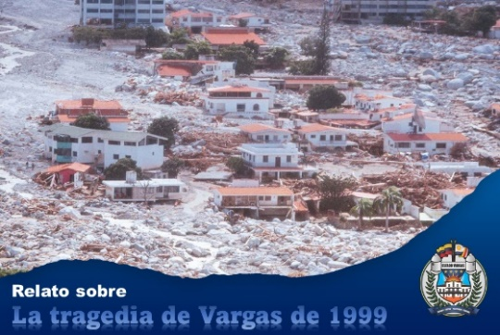Seguían llegando vecinos a mi casa, ya conformábamos una junta de más de 50 personas.

Los rostros de muchos transmitían excesiva angustia, y en sus miradas solo reflejaban desesperanza, pues el río estaba cercando mi casa cada vez más, cada vez era más difícil salir de nuestro refugio, pero no sería hasta las 9:00 AM que el río comenzaría a derribar el muro de mi casa. El temor y la incertidumbre se convirtieron en nuestros compañeros el resto de la noche, por supuesto nadie durmió.

Las horas iban pasando, y la lluvia no amainaba. Por temor a que nuestro muro pudiese ceder de un momento a otro a las envestidas del río, la mayoría de los vecinos se encontraban en el techo de mi casa, lugar que a la mayoría de nosotros considerábamos más seguro.

El pequeño inconveniente de refugiarnos en el techo de mi casa es que no tenemos, otro techo sobre este, que nos dé cobijo.

Muchos vecinos me solicitaban franelas, medias, toallas y otras prendas de vestir. Mi hermano Ignacio y yo, que nos sentíamos en la obligación de atender lo mejor posible a la inesperada visita, al principio con gusto le íbamos atendiendo todas sus necesidades, cediendo nuestras prendas más viejitas, pero al cabo de un tiempo, ya nos tocaba decidir si nos desprendíamos de nuestras ropas más preciadas.

Sin bien el resultado final fue la pérdida de muchas vidas humanas, solamente en mi cuadra murieron más de 17 personas, y pérdida total de nuestra casa y la de los alrededores, hasta este momento aún conservaba esperanzas de que el deslave parara, y que nuestra casa no fuese derribada, por lo que si entregaba toda nuestra ropa, ¿Cómo nos vestiríamos luego?, pero la ocasión puso a prueba nuestro apego a lo material, y, pues bien, en esta ocasión ganó el desprendimiento, pero no crean que por mucho.

Como mencioné anteriormente, por fortuna se encontraba un médico en mi caso, Reina, la esposa de Reinaldo Medina, quién a pesar de no disponer de los implementos necesarios para atender a nuestro párroco, el padre Rinaldo, que como también mencioné anteriormente, se encontraba en muy mal estado, en medio de la escaza luz que proporcionaban las velas, pues la luz eléctrica ya hacia muchas horas que nos había abandonado, como pudo le entablilló la mano izquierda con una cinta de VHS y le brindó una asistencia médica de primera.

Durante el resto de la madrugada me la pasé subiendo y bajando del techo, atendiendo a todos los que se encontraban en mi casa, tratando de darles el mayor ánimo posible.

Creo que por el hecho de que mi casa fuese un centro de refugiados, mis padres, mi hermano y yo, nos sentíamos en el deber de ser los anfitriones, y atender con la mayor cordialidad a nuestros inesperados huéspedes.

Debido a que muchos de nosotros nos encontrábamos en constante movimiento, para evaluar continuamente la resistencia del muro contra las insistentes envestidas del río, y la lluvia que no cesaba, permanecíamos mojado y en consecuencia con frio, por lo que decidí oportuno sacar dos botellas de whisky y una de ron para calentarnos un poco, y por otro lado serenar los ánimos, que se encontraban muy alterados.

### Esperando con ansias el amanecer

### 04:00 AM aproximadamente:

Seguía esperando con muchas ansias el amanecer, pero el cansancio y el estrés le suplican a mi cuerpo que es momento de tomar un descanso. Intento dormir un poco en el cuarto de mi hermano Ignacio, no sé porque razón no me fui al mío, quizás ahí me sentía más seguro, veo a mi gato Copérnico inocente de todo lo que esta ocurriendo, y lo acaricio un poco. Trato de cerrar los ojos, pero no logro descansar ni quince minutos, el temor de no poder reaccionar a tiempo ante cualquier emergencia me impide darle ordenes a mi cuerpo para que tome un descanso.

Sigo movilizándome de un lugar a otro más o menos durante una hora, pero mi cuerpo sigue reclamándome un descanso, intento cerrar los ojos nuevamente, pero en esta ocasión en el cuarto de mi hermano Abelardo, que a pesar de que él es sacerdote, y ya no vive en la casa, mis padres le conservan aún su cuarto. Igualmente abro los ojos a los cinco minutos, me es imposible darle un descanso a mi cuerpo, la necesidad de mantenerme en estado de alerta me lo impide.

La espera del amanecer se me hace eterna, contaba con un espectacular día soleado, pensaba que los rayos solares iban a parar toda esta locura, y que aparte de proporcionarnos mayor visibilidad, de algún modo milagroso iban a evaporar toda esta agua y frenar el deslave, pero ¡qué va!, nada de esta fantasía ocurrió, la gran cantidad de nubes no nos permitió recibir al Sol con bombos y platillos, y parar la hora, verdaderamente nos proporcionó escasa luz.

### El último huésped

### 06:00 AM aproximadamente:

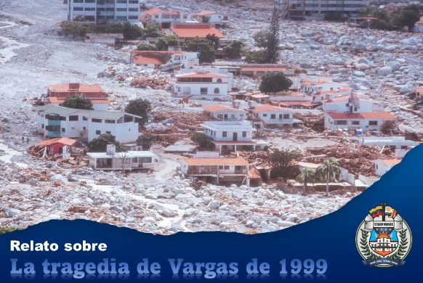Cuando pensaba que estábamos completos, aparece en mi casa otro vecino, Arturo, un joven que en mi vida había visto, y que, por algún motivo muy extraño para mí, había permanecido en su casa hasta este momento, quizás consideró que ya su casa no era un lugar seguro, y que en la mía podría estar a salvo por lo menos un par de horas más.

Mi hermano Ignacio y mi vecino Natalio me cuentan que Arturo sostenía una tabla de surf cuando se apareció en nuestra casa, los motivos de esto lo desconocemos, la verdad nadie se lo preguntó, pero a algunos vecinos les causo gracia, ¿será que pretendería usarla para surfear estas olas de piedra, troncos y demás objetos que el río llevaba consigo?

En muchas ocasiones me llegaban pensamiento de esos que me impulsaban a salvarme a mí mismo, sin importarme los demás, pero al pensar en mis padres y en mi hermano, se desvanecían al instante, mi suerte estaba atada a la de ellos, y eso no tendría discusión. Esto lo comento porque en cierto modo envidiaba a Arturo, sin padres ni hermanos de quién preocuparse, sino solo de si mismo, ya que él se encontraba sólo en su casa al momento del deslave, y mis pensamientos cobardes y egoístas no dejaban de murmurar: - “Si fuese él, buscaría la manera de salvarme yo solo sin importarme más nadie”. Muchas de las cosas que me decía no eran las más sensatas, pero no podía evitar pensarlo.

Arturo fue otro de nuestros huéspedes que demostró mucho valor. Mi casa se encontraba cada vez más cercada por el río, ya los muros que la protegían cederían de un momento a otro, e indiscutiblemente el lugar más seguro era el techo de mi casa, el permanecer abajo se hacia cada vez más peligroso. Era necesario buscar una vía de escape, ya nuestro refugio no aguantaría mucho más, y en esta situación, Arturo se portó extremadamente heroico, al intentar encontrar una vía de escape, explorando los alrededores abajo en la casa, sabiendo que podría ser barrido por una avalancha de un momento a otro, y efectivamente así ocurrió, pero él, como pudo, regresó al techo de mi casa, sano y salvo, algo aporreado, pero sin heridas graves.

### Buscando una vía de escape

### 08:00 AM aproximadamente:

La necesidad de buscar una ruta de escape se hacia cada vez más imperiosa, el río seguía reclamando más terreno, y nuestra casa sería barrida de un momento a otro, por lo que salí a dar un recorrido por los alrededores, en donde me encontré con Benjamín, que también andaba en lo mismo.

Tanto Benjamín como yo consideramos una ruta como posible vía de escape, pero un poco complicada de transitar para niños y personas mayores. Finalmente, esta ruta solo fue tomada, minutos más tarde, por un pequeño grupo de mis huéspedes, creo que como de unas doce personas.

Creo que Benjamín no se atrevió a tomar esta ruta por temor a no poder lograrlo con su hija de meses en brazos. En mi caso, yo les propuse a mis padres y a mi hermano la ruta estudiada, pero en realidad tanto ellos como yo estábamos indecisos de qué camino tomar, por alguna razón nos sentíamos más seguros en el techo de nuestra casa. En realidad, yo no estaba muy convencido de que ésa ruta era la vía de escape más segura, ¿sería posible atravesarla con mis padres?, todos los posibles caminos me parecían inseguros, al final ese lugar que propuse no fue derribado, ¿pero que iba a saber yo?

### El muro comienza a ceder

### 09:00 AM aproximadamente:

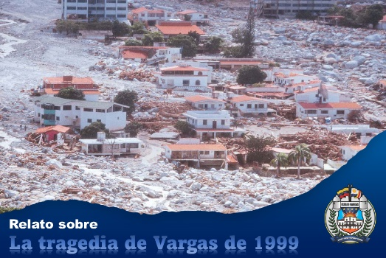Ya el río no nos quiere conceder más plazo, y comienza a desbordares por la parte este, canalizada en el gobierno de Pérez Jiménez, y ahora sí que los muros no resistirán por mucho tiempo más. Desde la azotea de mi casa se podía observar como el río reclamaba su cauce natural sin piedad alguna, y derribaba todo lo que se atravesa en su camino, era aterrador percibir su furia, ver como derrumbaba casas de dos y más pisos como si fuesen de cartón, el sonido era estrepitoso. Mi casa temblaba con el impacto de todo tipo de objetos contra nuestro muro que milagrosamente seguía resistiendo. Yo por mi parte pensaba que no nos quedaban más de quince minutos de vida.

Para subir al techo de mi casa no se disponía de ningún medio cómodo, sino de una escalera movible, que para una persona mayor o lesionada implicaría un gran esfuerzo, razón por la cual todavía quedaban personas refugiadas dentro de mi casa.

En los siguientes minutos decidimos trasladar a todos los refugiados que quedaban dentro de mi casa a la azotea, ya que como dije anteriormente el muro que nos protegía de las envestidas del río estaba a punto de ceder.

Todavía se encontraban en mi casa dos señoras mayores que no podían caminar con facilidad, dos niños no mayores de tres años, y nuestro querido párroco. Como pudimos, los fuimos subiendo de uno en uno, y por último nos quedaba el padre Reinaldo, y quizás una de las señoras mayores.

Si les soy sincero, yo ya no quería seguir bajando a la casa para ayudar a subir a otros, tenía mucho miedo de que el muro no resistiera más, y sabía que me exponía a morir si continuaba socorriendo personas, pero mientras me cuestionaba si volvería a bajar, mi madre me preguntó: - ‘Hijo, ¿y dónde está el padre Reinaldo?’. A lo que yo con mucha pena respondo: - ‘Está abajo en la casa, pero ya voy a tratar de subirlo’. Lo que me dijo mi madre me hizo entrar en razón, me armé de valor y bajé entonces a buscar al padre.

Al ubicar al padre Reinaldo le digo: - ‘Padre, sé que no se encuentra muy bien, pero tiene que poder caminar, ya aquí abajo no es seguro, y necesito que usted suba al techo, de lo contrario morirá aquí abajo’. Alguien me ayudó a subirlo, no recuerdo quién, pero igualmente el Padre Reinaldo sacaba fuerzas de donde no las tenía para seguir luchando.

Mi vecina María Gabriela, hermana de Carlos Alberto, y que por cariño le decimos Bebela, junto con mi hermano Ignacio, realizaron una incursión loca a su casa, o mejor dicho, a la casa de los Delgados, para buscar algunas hallacas que recién habían hecho, luego de salvar muchos obstáculos, logran llegar a la cocina de mi casa para ponerlas a calentar, cosa que me parecía más loca todavía, ya el muro cedería de un momento a otro, lo cual efectivamente comenzó a ocurrir, por lo que le gritamos desde el techo: - ‘¡Los que se encuentren abajo en la casa, suban, suban, que el muro está cediendo!’.

Bebela e Ignacio corren lo mejor que pueden para el techo, sin poder rescatar ni una hallaca, pero en eso se dan cuanta de que nos faltaba subir a unas de las señoras mayores, y armándose de todo el valor que le es posible, se dirigen a su auxilio, y como pueden la suben, si se hubiesen tardado tan solo un segundo más, no lo hubiesen logrado.

### El primer grupo de escape

### 09:30 PM aproximadamente:

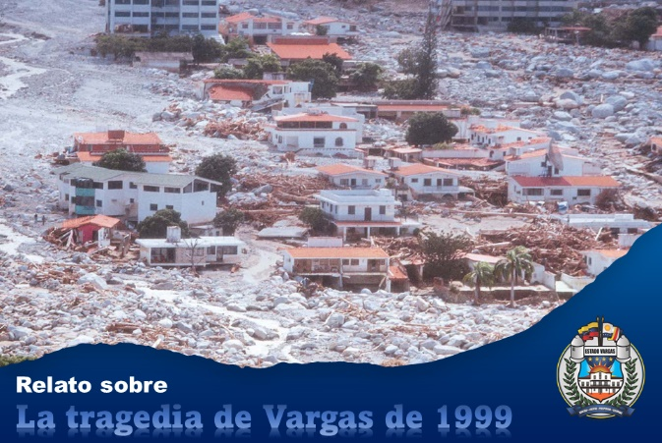La situación se vuelve extremadamente tensa, y escapa un grupo como de doce personas hacia el oeste, por la ruta que habíamos estudiados hace como una hora atrás Benjamín y yo. Tiempo después me enteré de que llegaron a un edificio en la avenida principal de Los Corales llamado Coral Prince, el cual permaneció en pie, y no cedió a las envestidas del río.

Como comentaba anteriormente, la situación era muy confusa, y nos parecía difícil decidir el camino más seguro a tomar, además nos encontrábamos con dos personas de edad avanzada y el padre Reinaldo, y muchos no nos atrevimos a abandonarlos. Creo también que la ruta de escape propuesta resultaría prácticamente imposible para ellos, e incluso para muchos de nosotros.

### Escape frustrado

### 10:00 AM aproximadamente:

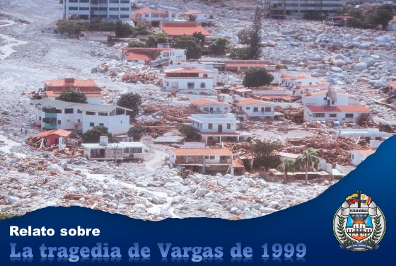Observamos con horror como la furia del río sigue derribando todo a nuestro alrededor, por lo que, en nuestra desesperación por mantenernos con vida, un grupo de persona intenta buscar un nuevo refugio en la casa de los Delgado, pensando que quizás sería más seguro que la mía.

En esta nueva expedición, a la cual no me sumé, logran llegar a su destino como veinte personas, entre ellos, el padre Reinaldo. Cuando ya se creían a salvo, el río empieza a derribar con sus impresionantes rocas de gran tamaño las bases de la casa, y esta comienza a temblar de manera estrepitosa, obligando a todos sus habitantes a abandonar el lugar a la brevedad posible, por lo que comienza nuevamente la expedición, pero en sentido contrario hacia el techo de mi casa.

El regreso fue bastante peligros, diría que, de película de acción y suspenso, algunos llegaron un poco rasguñados y golpeados, pero la que se llevó la peor parte fue otra de mis vecinas, Bellatriz, que regresó con una pierna bastante lesionada.

A pesar de que mi hermano Ignacio no se sumó a la nueva expedición, al ver que la casa de los Delgado se estaba tambaleando, corrió a socorrerlos, arriesgando su vida. En eso de ayudar a regresarse a nuestros vecinos, cuando ya se habían resguardados todos, aparece una oleada que lo cubre casi por completo, quedando sujetado creo que, de una reja, y cuando ya estaba a punto de ser arrastrado por la corriente, acude en su ayuda Benjamín, y logra traerlo de regreso con nosotros.

La adrenalina esta al límite, los momentos de tensión y terror parecen no tener fin, debemos sacar fuerza de donde no la tenemos, si queremos permanecer unos minutos más con vida.

Desde el techo miro hacia el estacionamiento, no sé en qué momento el río nos arrebató nuestros vehículos y la camioneta de nuestro huésped Benjamín, pero al ver que mi Corolla ya no estaba, me invadió un impulso de lanzar sus llaves que tenía en mi bolsillo, no lo hice por rabia y frustración de haber perdido mi carro, francamente eso era lo de menos, lo hice porque sentía una necesidad de desprenderme de todo lo que no me ayudara a sobrevivir, por eso también tiré, entre otras cosas, un zippo con su estuche de cuero, que me habían regalado en las navidades del año anterior, en la fiesta de fin de año del DIOC, Departamento de Investigación de Operaciones y Computación. El celular que llevaba a mi cintura no sé en qué momento lo perdí.

### Absolución colectiva

### 10:30 AM aproximadamente:

Todo a mi alrededor es pura destrucción, veo con absoluta claridad como la fuerza de la naturaleza va demoliendo la casa de nuestros vecinos y amigos, la familia Carrasco, con una facilidad, que la casa parecía de cristal, pero con un ruido totalmente atronador.

Observando todo lo que acontecía a mi alrededor, me termino de convencer de que ya no tenemos escapatoria alguna, que nos aproximamos inevitablemente a nuestro final, por lo que le aconsejo a cada uno de mis huéspedes, que, si así lo deseaban, que le pidiesen la absolución de sus pecados al padre Reinaldo. Minutos más tarde, el padre nos dio la absolución colectiva.

Mientras yo me encontraba completamente resignado, Benjamín seguía mostrando su optimismo, y estaba convencido que de esta salimos con vida.

### Buscando otra salida

### 10:45 AM aproximadamente:

Con los nervios ya de punta, veo como nuestra casa se encontraba totalmente cercada por la furia del rio, por lo que desesperadamente, la mayoría de mis huéspedes comienzan a abandonar mi casa como pueden, haciendo maniobras y saltando todo tipo de obstáculos, para ir hacia el noreste, bordeando la parte embaulada del río, por encima de las casas que se encontraban ya tapiadas.

### Desesperanza

### 11:15 AM aproximadamente:

El protocolo de despedida de la última acogida que mi familia le pudo brindar a mis vecinos y amigos es bastante lento, ya que salir de mi casa es bastante problemático. Pasado las 11 AM, los huéspedes continúan abandonando mi casa, atravesando una parte del techo, que conducía a un inmenso tronco que servía de puente de escape.

Cuando ya gran parte de mis vecinos habían cruzado el puente improvisado, nuevamente la furia del rio arremete sin contemplación alguna, contra las columnas que sostenían la parte del techo que conectaba con el tronco.

El tronco sale disparado, y las columnas son derribadas en cuestión de segundos, y fue entonces cuando presencie uno de los momentos mas aterradores de mi vida. Una de las señoras, hermana de unas de mis vecinas, que se encontraba de visita, fue arrastrada por la corriente de piedras y troncos, y succionada en pocos segundos hacia las profundidades del río. En ese momento yo quedé paralizado del pánico, sin poder creer lo que estaba sucediendo, era la primera vez que veía morir a alguien a pocos metros de mí.

La ya difunta mujer, se encontraba protegiendo a su madre, quien también presenció como el río se tragó a su hija, no puedo imaginarme el inmenso dolor por el que en ese momento estaría atravesando la señora, y lo peor de todo es que en esos momentos ni siquiera hay tiempo para un sentido pésame, en circunstancias así no hay tiempo para llorar, ni para lamentarse.

Mi hermano Ignacio, que se encontraba a unos escasos metros de la señora, fue inmediatamente a su rescate, y por muy poco no lo logra, casi muere con ella, gracias a Dios llegó a tiempo a un tramo de techo sostenido por columnas que aún no habían cedido.

Mi nivel de adrenalina se encuentra a tope, y rápidamente ayudé a mi hermano a pasar a la desdichada madre a un tramo de techo más estable, mientras observo todo al mi alrededor, me doy cuenta como la furia del río está demoliendo lo que queda de la casa de los Delgados, ya no permanece ninguna de las casas de mis vecinos en pie, solo la mía, la cual empieza a derribarse tramo a tramo.

Siento como las aguas descontroladas del río irrumpen por todos los rincones de mi casa, como vulgar ratero, hurtando lo que con tantos esfuerzos consiguieron mis padres en sus más de tres décadas de matrimonio.

Mi mente no aguantó más, y me invadió un sentimiento de desesperanza como nunca lo había sentido. De repente mi vida dejó de tener sentido, y lo que te contaré a continuación, lo haré con profunda pena.

Ya en este punto del relato, mi fe flaqueo completamente, y con un total desánimo y mirada perdida, solté a la señora que acababa de ayudar a pasar a un lugar más seguro, y dejé de luchar, ya no quería seguir viviendo esta agonía, y solo quería que todo terminara ya.

Según recuerdo, en lo que quedaba de mi casa solo permanecíamos, la señora madre de la ya difunta, otra señora mayor con dificultades severas para caminar, el señor Evans, yerno de una de las señoras mayores que se encontraban con nosotros, mis padres Rosita y Guillermo, mi hermano Ignacio y mi persona, todos los demás habían logrado escapar. Para mí, solo era cuestión de minutos, y todos dejaríamos de respirar.

Definitivamente ya no me quedaba ningún tipo de esperanzas de salir con vida de ésta, e instintivamente me agarre de unas cabillas que sobresalían de unas columnas de mi casa que aún no habían cedido, como si los tres huéspedes que aún quedaban ya no importaran, me disponía a morir junto a mis padres y mi hermano. Eran cuatro las cabillas, una para mi padre, otra para mi madre, la tercera para mi hermano y la cuarta para mí.

Por unos minutos nadie pronunció palabra alguna, creo que todos estábamos tratando de asimilar todo lo que estaba aconteciendo, y diría que sin decir nada, todos estábamos de acuerdo en esperar la muerte en familia.

Al cabo de unos minutos, ya nuestros rostros se encontraban algo más serenos, creo que ya estábamos comenzando a asimilar nuestro final.

Ya, completamente resignado, observo como la furia de la naturaleza va derribando una a una las columnas de mi casa que aún quedan en pie, como van desapareciendo uno a uno los tramos de techos, y como ya el río comienza a cubrirnos lentamente, golpeándonos, por ahora, suavemente las piernas con los objetos que trae consigo.

Mientras yo estoy absorto en mis pensamientos de postrimerías, el señor Evans levanta a su suegra y la coloca cerca de nosotros. En aquel momento yo no entendía muy bien porque lo hacía, ya no había escapatoria, todos nosotros moriríamos en escasos minutos hiciésemos lo que hiciésemos. Pero el señor Evans no se había rendido. Yo me comporté cobardemente al perder todo tipo de esperanza, me equivoqué, y le pido perdón a Dios. Ahora creo, y estoy plenamente convencido de ello, que hay que luchar hasta el último momento.

A lo lejos, una querida vecina nuestra, la señora Carmencita Carrasco, quien se encuentra refugiada en una edificación más segura, que aguantó finalmente las envestidas del río, observa que nosotros estamos a punto de ser arrastrados por río, y sin fuerzas para seguir viendo, retira la mirada y hace lo que mejor puede hacer por nosotros: ¡rezar!

### Toda una vida en segundos

### 11:30 AM aproximadamente:

Mi mente continuaba aun asimilando todo lo acontecido en los últimos minutos, y me encuentro haciendo grandes esfuerzos para recuperarme de mi cobardía, y tratando de recobrar las ganas de luchar, aún convencido que lo seguro en los próximos minutos será la muerte. Pero si voy a morir, deberá será con dignidad, y me vino uno de esos pensamientos locos, que solo llegan en momentos de crisis: ‘Macho que se respeta (frase popularizada por un cómico de nuestra TV venezolana, Emilio Lovera), muere dignamente dándole la mayor alegría a los más necesitados’.

En este momento pasaron muchos pensamientos por mi cabeza, y también toda mi vida en cuestión de segundos. … ¿Esto era todo?, … ¿Hasta aquí llegué?, … ¿Ya terminó todo?, … pero si no he hecho nada con mi vida, ninguna cosa grandiosa por lo que ser recordado, … solamente he sabido perder el tiempo, … en pocos meses ya nadie se acordará de que yo existí, … que corta es la vida, apenas la empiezas y ya se está terminando. Disculpen si estos disparates en mi mente pueden sonar soberbios y miserables, pero si les soy sincero, estos fueron los tipos de pensamiento que se asomaban en mi cabeza en este momento crítico de mi vida.

Ya no le tenía miedo a la muerte, o quizás estaba tratando de convencerme de ello, pero …, no quería una muerte lenta, golpeado por piedras y troncos, apagándose uno a uno los miembros de mi cuerpo, por lo que le pedía a Dios que me mandara una muerta rápida, seca, sin dolor, en donde simplemente aprietas un interruptor, … ¡y listo!, ya pasaste a la otra vida.

Pero también me invadían otros pensamientos: ‘¡Macho que se respeta muere como tiene que morir y ya!’, y quizás con ese sufrimiento nos saltemos un pedacito de purgatorio.

Para ser más franco aún, por mi mente pasaban en cuestión de segundos un montón de estupideces, que no lograba parar. También me decía bromas para tratar de mantener la moral en alto, y a pesar del temor en que me encontraba, lo último que deseaba era perder el humor.

Como si estuviéramos en un templo, nadie habló, como esperando a que alguien oficiara algún tipo de ceremonia. Creo que todas las personas que quedaban conmigo, estaban absortos en sus pensamientos, en sus plegarias particulares, quizás tratando de asimilar sus últimos minutos de vida, pues en este punto del relato ya no existía manera alguna de escapar del trozo de techo de mi casa.

No se cuánto tiempo estuvimos así, pero finalmente rompo el silencio, y me dirijo a mis padres y a mi hermano: - ‘¡Tranquilos todos, que, en menos de diez minutos, estaremos en el cielo gozando un puyero y riéndonos de todo esto!’. Al decir estas palabras, sentí que una gran paz se apoderaba de nosotros, y creo que todos nos tranquilizamos enormemente.

### El Ángelus

### 12:00 M en punto:

Han pasado más de quince minutos y nosotros aún con vida. Al notar que son las doce del mediodía decidimos rezar el Ángelus, una oración corta que algunos católicos acostumbran a rezar a ciertas horas del día, en mi familia lo acostumbramos a rezar a las 12 M.

El agua ya cubre nuestros pies, pero aún por debajo de la rodilla. El río traía consigo tierra y hasta el momento objetos pequeños como ramas, maderas de muebles demolidos, y cualquier otra cosa del hogar que te quieras imaginar.

La tierra presente en la corriente del río comenzaba a asentarse sobre nuestros pies, razón por la cual mi papá nos aconseja que lo mantengamos en movimiento para evitar quedar atrapados, mientras yo por mi parte no le hago mucho caso, quería salir de este asunto, que termináramos de morir de una vez por todas y listo. Pero luego decidí obedecerle, al fin y al cabo, es mi padre, y gracias a su consejo no se me enterraron los pies, pero si perdí mi calzado por cabeza dura.

### Sin encontrar una salida

### 12:15 PM aproximadamente:

El nivel del agua continua en aumento, y la corriente está tomando fuerzas, ya prácticamente no queda nada en pie a nuestro alrededor, solo somos siete personas en un trozo de techo de no más de cuatro metros cuadrados, que se mantiene aún en pie porque sus columnas no han querido ceder.

Los objetos provenientes del río comienzan a golpearnos con más ánimo, uno de ellos le rasgó gran parte del vestido a una de las señoras mayores que aún quedaban con nosotros, y a la que poco tiempo después perderíamos para siempre.

Como si supiera quienes somos, nuestra mata de mango, que por tantos años nos brindó de sus frutos, y que aún sigue en pie dando batalla, hace de barrera para evitar que los objetos que vienen a gran velocidad impacten directamente sobre nosotros.

### El blanco perfecto

### 12:45 PM aproximadamente:

Nuestra mata de mango hace todo lo que puede por protegernos, pero finalmente es abatida por la furia de la naturaleza, y sale disparada sin atreverse a barrernos.

Ya estamos convertidos en el blanco perfecto, solo basta esperar algún objeto de tamaño descomunal que se digne a llevarnos consigo. A lo lejos se divisa un tronco de gran tamaño y a gran velocidad justo en nuestra dirección, al parecer esta decidido a poner fin a nuestras vidas, pero a unos escasos metros de nosotros, justo a punto de barrernos, algo lo detuvo, y este comenzó a tambalearse de un lado a otro, formando así un dique natural que en cualquier momento podía estallar.

Ya nuestra adrenalina no da para más, y para no seguir perdiendo el tiempo, mientras esperábamos a esa bendita muerte que no acababa de llegar, mi madre nos sugiere rezar el rosario.

### Una vía de escape

### 01:20 PM aproximadamente:

Les confieso que no me parecía buen momento para rezar el rosario, la verdad estaba presentando serios problemas de concentración, pero bueno, si vamos a morir, que sea rezando el rosario.

A los minutos de culminar el santo rosario, que, por cierto, estaba plenamente convencido de que no lo terminaríamos, se aparca una inmensa piedra, que no se en qué momento apareció, al Este del trozo de techo sobre el que aún nos encontrábamos.

La piedra forma una especie de puente de escape, muy difícil de atravesar para una persona con dificultades para caminar. Durante unos segundos evalúo la nueva situación, allí, ante nuestros ojos se encontraba una salida, pero no veía la forma en que las dos señoras mayores que se encontraban con nosotros nos pudiesen acompañar, yo no me encontraba en condiciones como para llevarlas cargadas por un terreno tan complicado, y mucho menos mi hermano. Luego de meditarlo por algún tiempo, y tampoco es que nos sobrara, les digo a mis padres: - ‘Tendremos que tomar una decisión difícil: o nos quedamos a morir con estas dos señoras que no pueden caminar, o, … escapamos por esa piedra’.

La decisión no fue nada fácil, a mi madre más que a nadie, le pegó mucho elegir la segunda opción, nos partía el corazón tener que abandonar a esas dos santas señoras, pero este era el último y único camino que nos quedaba, y ya no disponíamos de más tiempo para titubear.

Sin encontrar el valor para despedirnos, iniciamos nuestro escape. Todavía retumba en mis oídos el ruego de una de las señoras: - ‘¡Por favor no nos dejen, llévennos con ustedes!’.

Mi hermano y yo como pudimos nos encarámanos en la piedra y ayudamos a nuestros padres a lo mismo. Luego tendríamos que saltar hacia los techos de las casas ya demolidas por el río. Yo me fui adelante para explorar el camino, pues tenía que estar seguro de que el terreno que pisáramos soportara nuestro peso, mientras mi hermano se quedó un poco más atrás para ayudar a mi madre a salvar los múltiples obstáculos que se encontraban en su camino, y mi padre más atrás aún se defendía como mejor podía.

Mi madre le suplica a Ignacio que la deje, que ella no puede más, pero mi hermano no se da por vencido y la anima a continuar con la dura expedición.

Más atrás aún se encuentra el señor Evans, quien no se resigna a abandonar a su suegra, a la cual quiere como a una madre, por lo que se quedó unos minutos más con ella, intentando salvarla, pero al ver que se aproxima una avalancha, no le queda otra opción que correr por su vida.

### De techo en techo

### 01:45 PM aproximadamente:

Bla...

Nos reunimos nuevamente con algunos de los que lograron escapar de primero, pero no todos estaban, ya el grupo se había dispersado un poco, ahora éramos un grupo domo de 18 personas.

Mi mamá, mi hermano y yo habíamos perdido los zapatos, la primera vez que nos desenterramos los dejamos en el barro que inundó el techo de mi casa, mi papá fue el único que los conservó porque siempre mantuvo los pies en movimiento.

Comenzamos a pasar por encima de los techos de las casas que se encontraban tapiadas y destruidas en un alto porcentaje, y pobre de los que no teníamos zapatos ya que las tejas de los techos casi siempre se partían al posarlas y nos cortábamos así las plantas de los pies.

En eso de pasar de un techo a otro, no puedo olvidar la escena en la que nos encontrábamos el Padre Reinaldo y yo sobre un techo de asbesto, separados a dos o tres pasos, y el techo sobre el cual él estaba cedió sorpresivamente y cayó en la profundidad, entonces me dije: - ‘¡Ahora sí que se nos fue el padre, de ésta no lo salva nadie!’. Pero casi inmediatamente después cuando me muevo hacia adelante para avanzar un poco más, también se parte el pedazo de techo sobre el cual yo posaba, y quedo atrapado en una piscina de pantano.

El Padre Reinaldo al ver que yo estaba con él, me dice: - ‘Gracias, Pedro, por venir a rescatarme’, a lo que yo le respondo: - ‘No venía precisamente a eso Padre, yo también caí’.

A pesar de lo lastimado que se encontraba nuestro párroco, como pude, lo agarré, y le ayudé a salir, sin importarme que se quejara de sus heridas, no tenía tiempo para buscar una mejor forma de agarrarlo.

Cualquier camino por tomar podría ser incierto, pero lo que sí era cierto es que no podíamos detenernos para evitar ser arrastrados por la avalancha.

Bebela o Lidarrita, la novia de Carlos Alberto, en realidad no recuerdo quien, me entrega al hijo de Miriam (hermana también de Carlos Alberto) para que lo llevara un rato, fue cuando comprendí la carga y la angustia que debieron sentir Dayana y Miriam a cargar con sus hijos.

La prioridad era mujeres y niños, cosa que siempre me pareció fácil en las películas de tragedia como Titanic, y ahora cómo me parecía difícil vivirlas cuando de verdad hay que vivirlo Confieso que siempre sentí miedo al ser uno de los últimos en pasar, por darle preferencia a las mujeres, niños y personas mayores.

### El cuarto de Jorge

### 02:00 PM aproximadamente:

Bla...

Llegamos al cuarto de Jorge (Otros de mis vecinos de la cuadra de abajo) que se encontraba todavía en pie por pertenecer a un segundo piso, el primero estaba destrozado, sólo las columnas quedaban en pie. Supimos que era su cuarto por una foto de él, que se encontraba en una de las paredes. La mayor parte del grupo aprovechó para cambiarse de ropa y calzarse, ya que su cuarto se encontraba lleno de ropa. Como por desgracia nada me servía, tuve que proseguir como estaba.

A pesar de que nos encontrábamos muy a gusto en su cuarto, estábamos conscientes de que pronto lo íbamos a tener que abandonar, ya que, a mi parecer, no era un lugar seguro. Nuestra meta era llegar a algún edifico de la avenida La Playa.

Cerca del cuarto de Jorge nos encontramos a un señor ya mayor encerrado en otro cuarto, como sin sabe qué hacer, pálido del miedo. Lo invitamos a que se sumara al grupo y nos siguiera.

Por fortuna encontramos unas escaleras movibles que nos permitieron abandonar la casa, para luego llegar a otra un poco más segura, por supuesto que camino no fue nada fácil, el Padre Reinaldo volvió a caer al romperse otro techo de asbesto. Como pude me metí por debajo del techo y lo ayudé a salir, y en lo que le indico el resto del camino, me dice: - ‘Pedro, ya no puedo más’. A lo que le respondo: - ‘Padre, … siga que usted puede’.

### La mata de uvas

### 02:45 PM aproximadamente:

Bla...

Llegamos a una casa como de tres pisos, y nos mantuvimos en la azotea. Bebela y Carlos Alberto tomaron algunas uvas en el camino y con eso comimos un poco. La mamá de Bebela, la señora Miriam, le decía a su hija: - ¡Pero bueno mujer!, ¿Te volviste loca?, ¡Éste no es momento para estar pensando en uvas! Pero gracias a ese acto, que yo consideré genial, nos alimentamos un poco.

La lluvia todavía no paraba, el frío nos estaba comiendo, y a pesar de que el lugar a donde llegamos aún no se había derrumbado, teníamos la angustia de permanecer allí, era por eso, que estábamos ideando otra ruta de escape.

En realidad, yo estaba ya bastante tranquilo y agradecido con el Todopoderoso por habernos permitido a mi familia y a mi haber permanecido con vida un par de horas más. Entre un segundo y otro hay infinitos instantes de tiempo, yo quería vivir cada uno de esos instantes sin desperdiciarlos.

Ya un poco más tranquilo Carlos Alberto, me decía: - ‘Mi vida ya no será la misma, y pensar que ayer sólo me preocupaban los preparativos de mi boda del sábado’. Justamente Carlos Alberto se casaba el sábado 18 de diciembre en la iglesia de Macuto.

### Al fin un camino seguro

### 04:45 PM aproximadamente:

Bla...

La fuerza de la lluvia por fin empezaba a disminuir, y escapan Bellatriz, Betelyé, su hermanita menor, su madre y no sé si unos cuantos más.

Viendo que la fuerza de la lluvia continuaba disminuyendo. Salgo junto con Benjamín, Dayana y su hija a buscar un lugar seguro. Benjamín y su familia se refugian en una casa, y yo sigo bajando hasta llegar al edifico. Al ver que el camino era seguro, me devuelvo a hacerle señas al resto del grupo para que corrieran al edificio.

### Una pausa para descansar

### 05:30 PM aproximadamente:

Bla...

Todo el grupo llegó al edifico, la meta ya estaba cumplida. Fue entonces el momento de descansar para los que tenían que descansar y de llorar para los que tenían que llorar.

A pesar de que la pesadilla no había terminado, me sentí muy feliz de haber pasado ya por la parte más difícil, y a pesar de que dormimos en el piso de un apartamento que la mamá de Víctor Domínguez (amigo de la infancia de mi hermano Abelardo) le había prestado a mi mamá, creo que fue una de las mejores noches de mi existencia.

### Lo peor ya pasó, pero la pesadilla no ha terminado

### La mejor navidad de mi vida

Ahora bien, las navidades del año de 1999 se podrían considerar las más triste de mi vida, pues materialmente quedé con saldo negativo, perdí mi casa, mi carro, todas mis pertenencias y hasta la democracia, todo en un mismo día, pero visto desde otro punto de vista, ya no tenía que pintar mi casa, no tenía que preocuparme por mi carro, no tenía que preocuparme por nada, estaba libre y sin ataduras